北京市科学技术协会
北京市教育委员会
北京市总工会
共青团北京市委员会 文件
中关村科技园区管理委员会
北京市知识产权局
北京市工商业联合会

京科协发〔2013〕27号

关于举办第二届首都大学生
科技创新作品与专利成果博览会的通知

各高等院校科协、团委、科技处，各相关企业：
2012年12月,首届首都大学生科技创新作品与专利成果博览会在北京工业大学成功举办，展示了首都35所参会高校的172项专利成果、118件实物发明、101篇优秀论文以及47份创新创意。13所高校的17个发明作品和专利成果与52家企业对接洽谈37次。北京科技大学和北京印刷学院的两项专利分别与两家公司现场签约。博览会开辟的专利申请绿色通道共征集到13所参会高校的79项专利申请。5家电台、电视媒体的7档新闻节目对博览会进行了新闻报道,12家纸媒开辟专栏,14家网络媒体发布了21篇新闻报道,46家网络媒体转载。
为全面贯彻党的十八大精神，落实全国科技创新大会和北京科技创新大会工作要求，深入实施“人文北京、科技北京、绿色北京”战略，奋力推进首都经济、政治、文化、社会和生态文明建设，服务科技创新、文化创新“双轮驱动”发展，丰富大学生科技创新形式，促进大学生科技创新成果向产业应用转化，拓展大学生就业空间，北京市科学技术协会、北京市教育委员会、北京市总工会、共青团北京市委员会、中关村科技园区管理委员会、北京市知识产权局、北京市工商业联合会决定共同举办第二届首都大学生科技创新作品与专利成果博览会，继续为首都高校学生搭建展示创新成果的平台，建立科技、人才、企业之间的纽带，加大高校大学生科技创新成果与企业的对接力度，在为企业科技创新提供服务的同时，促进高校大学生科技创新成果向产业应用转化，促进高校青年科技人才的成长，拓宽高校大学生就业渠道，实现人才培养与拓宽就业的双赢。现将有关事项通知如下：
一、活动主题
青春构筑梦想 创新成就未来
二、时间、地点
时间：2013年11月
地点：待定
三、主承办单位
主办单位：北京市科学技术协会、北京市教育委员会、北京市总工会、共青团北京市委员会、中关村科技园区管理委员会、北京市知识产权局、北京市工商业联合会
承办单位：北京科技咨询中心
四、组织机构
为确保第二届首都大学生科技创新作品与专利成果博览会成功举办，成立活动组委会，组委会成员单位共同落实博览会相关事宜。设立组委会办公室，负责审定活动整体方案；统筹协调监督活动各项工作的落实；沟通实施过程中的相关事宜；审定活动整体宣传方案等。
五、活动内容
（一）科技创新作品与专利成果展示
分主题：青春凝聚智慧，科技引领未来
展示内容：以科技创新实物作品、文化创意实物作品为主，专利、创业计划书等创新思想理念为辅，展示作品的构成灵感、创意、实践、成品的一条科技创新链。
（二）创新发展促进论坛
分主题：创新改变命运，智慧点亮人生
论坛内容：由活动主承办方邀请主讲专家，领域涉及专利知识产权保护，创新与科技型企业发展的关系，大学生创新精神与创新能力培养，大学生专利技术成果促进就业，青年工程师技术创新与职业生涯规划等。
（三）创新项目、创新人才与企业供需对接会
分主题：搭建成果转化平台，促进人才企业共赢
会议内容：创新项目与企业进行现场对接活动，企业人才需求与创新项目及创新人才通过现场交流以促成企业与高校或大学生之间的潜在或直接项目合作和人才对接。
六、活动参与
（一）参会报名
填写报名表，将电子版发送至组委会指定电子邮箱。（电子版通知请到：www.bstcc.com.cn下载或与组委会联系）。
（二）参会对象
参加此次博览会的对象为高校青年教师、在读博士生、研究生、本科生、专科生。
（三）作品征集
作品征集主要分为如下三类，请按照附件3要求填写：
1.专利作品
专利证书（不限年份）复印件，详细报名要求请参看附件表格（上届已报送过的专利作品不需重复报名）。
2.科技创新发明作品
3.创意征集，主要包括文化创意作品、优秀论文、创业计划书
（四）上报时间
征集作品截止时间为2013年7月15日，请在此日期前发送到组委会指定邮箱。
七、工作要求
（一）加强领导，高度重视
各相关单位、高等院校和相关企业要高度重视此项活动，明确一名主管领导全面负责，并指导各项工作的开展；安排工作人员负责各项具体工作任务的落实，做好与主办方和相关单位的协调沟通工作。
（二）广泛动员，突出成效
各高等院校科协、团委和科技创新主管部门要面向在校学生和青年教师广泛征集创新作品，推荐其中优秀的、具有代表性的作品参加活动；各相关单位、相关企业要积极做好师生作品与企业的项目对接，积极推动师生科技创新作品和专利成果向产业应用转化。
（三）加强宣传，扩大影响
各相关单位、高等院校和相关企业要充分利用各种宣传媒介，广泛宣传此项活动，让更多的师生了解此项活动，并积极参与到活动中来；向更多的企业宣传高校师生的科技创新成果，吸引的企业关注此项活动，并参与科技创新成果对接；向社会广泛宣传此项活动的意义、工作进展和取得成效，为活动的开展积极营造良好的社会氛围。
八、联系方式
活动信息更新网站查询地址：www.bstcc.com.cn。
联系人：崔静 李丽东
电 话：010-87270625、67233112
传 真：010-67235950
电子邮件：1831@bstcc.com.cn；bjmoment@163.com
地址：北京市朝阳区东三环南路19号联合国际大厦10层
邮编：100021

附件：1. 2013首都大学生科技创新作品与专利成果博览会组委会成员名单
2. 2013首都大学生科技创新作品与专利成果博览会参加活动报名表
3. 2013首都大学生科技创新作品与专利成果博览会作品报名表
4. 2013首都大学生科技创新作品与专利成果博览会公司机构报名表

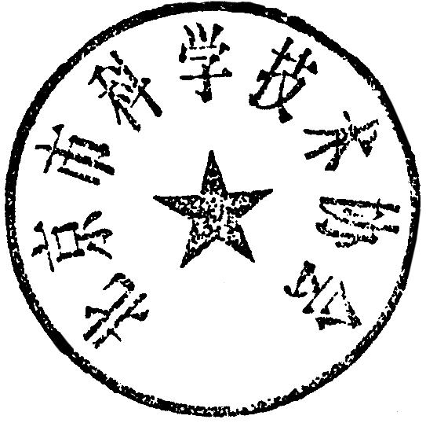
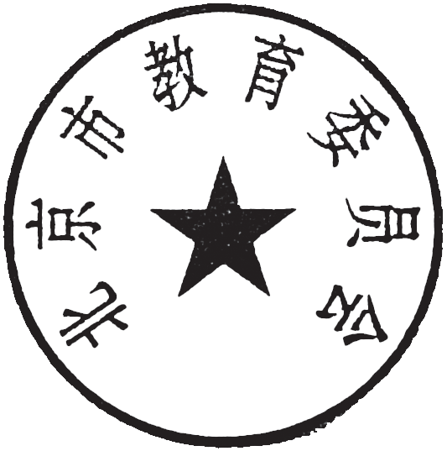

北京市科学技术协会 北京市教育委员会

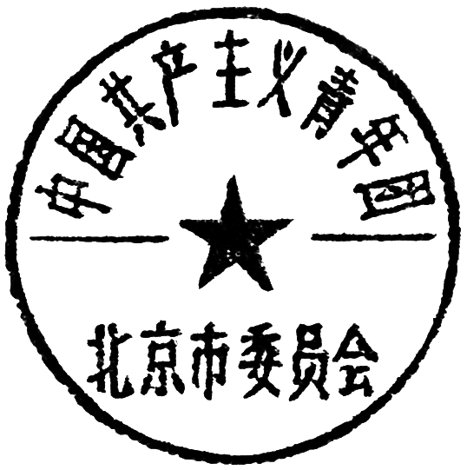


北京市总工会 共青团北京市委员会




中关村科技园区 北京市知识产权局
管理委员会

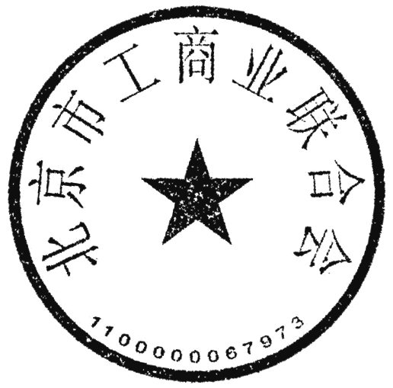

北京市工商业联合会
2013年6月18日
北京市科学技术协会办公室 2013年6月18日印发
附件1

2013首都大学生科技创新作品
与专利成果博览会组委会成员名单

组长：夏 强 北京市科协党组书记、常务副主席
成员：周立军 北京市科学技术协会副主席
郑 萼 北京市教育委员会副主任
高小强 北京市总工会副主席
杨海滨 共青团北京市委员会副书记
刘 航 中关村科技园区管理委员会委员
付晓辉 北京市知识产权局副局长
郑勇男 北京市工商业联合会副主席
组委会办公室主任：
阎仁浩 北京市科协科普部部长
组委会办公室副主任：
王东江 北京市教育委员会体育卫生与艺术教育处处长
王 忠 北京市总工会经济技术和劳动保护部副部长
张秀峰 共青团北京市委员会大学中专工作部部长
孙晓峰 中关村科技园区管理委员会自主创新能力建设处处长
李春玲 北京市知识产权局知识产权协调处调研员
张 进 北京市工商业联合会经济服务处副处长
何素兴 北京科技咨询中心主任
姚仪鸾 北京市科协科普部副部长

附件2

2013首都大学生科技创新
作品与专利成果博览会参加活动报名表

高校名称
团委负责人
联系方式
参加论坛活动 | 领队姓名
参加论坛活动 | 联系电话
参加论坛活动 | 电子邮箱
参加论坛活动 | 人数
参加项目对接现场活动 | 领队姓名
参加项目对接现场活动 | 联系电话
参加项目对接现场活动 | 电子邮箱
参加项目对接现场活动 | 人数
参加人才对接活动 | 领队姓名
参加人才对接活动 | 联系电话
参加人才对接活动 | 电子邮箱
参加人才对接活动 | 人数 | 应届毕业生
参加人才对接活动 | 人数 | 其他
分论坛活动承办 | 创新创意主题 |  | 是（ ） 否（ ）
分论坛活动承办 | 知识产权保护主题 |  | 是（ ） 否（ ）
分论坛活动承办 | 创业就业论坛主题 |  | 是（ ） 否（ ）
附件3

2013首都大学生科技创新
作品与专利成果博览会作品报名表

高校名称
作品名称
发明人/团队
指导老师
作品联系人
电话/手机号码
电子邮箱
作品归类 | 专利作品 （ ） 科技创新作品 （ ）  创意征集：文化创意作品 （ ） 优秀论文（ ） 创业计划书 （ ）
申请参加项目推介会 |  |  | 是（ ） 否（ ）
是否接收投资 |  |  | 是（ ） 否（ ）
专利申报情况 |  |  | 已经获得专利（ ） 准备申请专利（ ）
实物展示 |  |  | 有（ ） 无（ ）
 |  |  | 尺寸（cm）：
 |  |  | 特殊需求： | 电源（ ） 网络（ ）  其他（ ）
 |  |  | 展品效果图或展品照片（要求单张图片200点像素以上，大小3MB以上）发送到指定组委会邮箱，命名请与作品命名相同。
作品介绍 |  | （300-600字，包括摘要、原理、应用领域或生产单位、技术成熟度、市场前景说明等）
 |  | 如有效果图或照片（单张图片200点像素以上，大小3MB以上）发送到指定组委会邮箱，命名请与作品命名相同。
专利作品信息 |  | 专利名称：
 |  | 专利类型：
 |  | 专利号
 |  | 申请日期
 |  | 公开（公告）日期
 |  | 发明（设计）人
 |  | 专利权人
 |  | 专利对接情况 |  |  | 已经对接（ ）  寻找对接（ ）
 |  | 委托长期转让 |  |  | 授权组委会转让（ ）  自行转让对接 （ ）
 |  | 如有复印件或者扫描件（单张图片200点像素以上，大小3MB以上）发送到指定组委会邮箱，命名请与作品命名相同。
请报送作品的高校按照一件作品填写一个表格的形式报送，于2013年7月15日前发送到组委会邮箱。

附件4

2013首都大学生科技创新作品
与专利成果博览会公司机构报名表

名称
联系人
联系方式
电子邮箱
单位介绍 |  | （300-600字）
所属行业
意向对接项目
目前难点 |  | 技术（ ）工艺（ ）外观（ ）其他（）
 |  | （请详述）
招聘职位及人数
招聘实习岗位及人数
现场展示 |  | 是（ ） 否（ ）
 |  | 面积需求（ ）
其他支持 |  | 提供奖品 （ ）  提供助学金 （ ）

